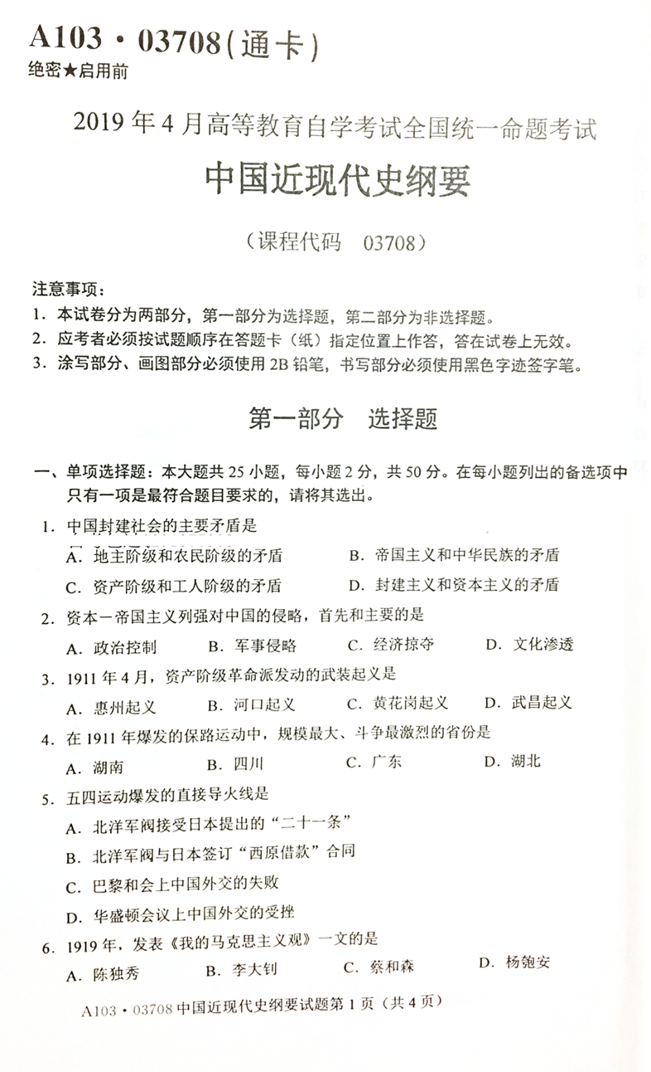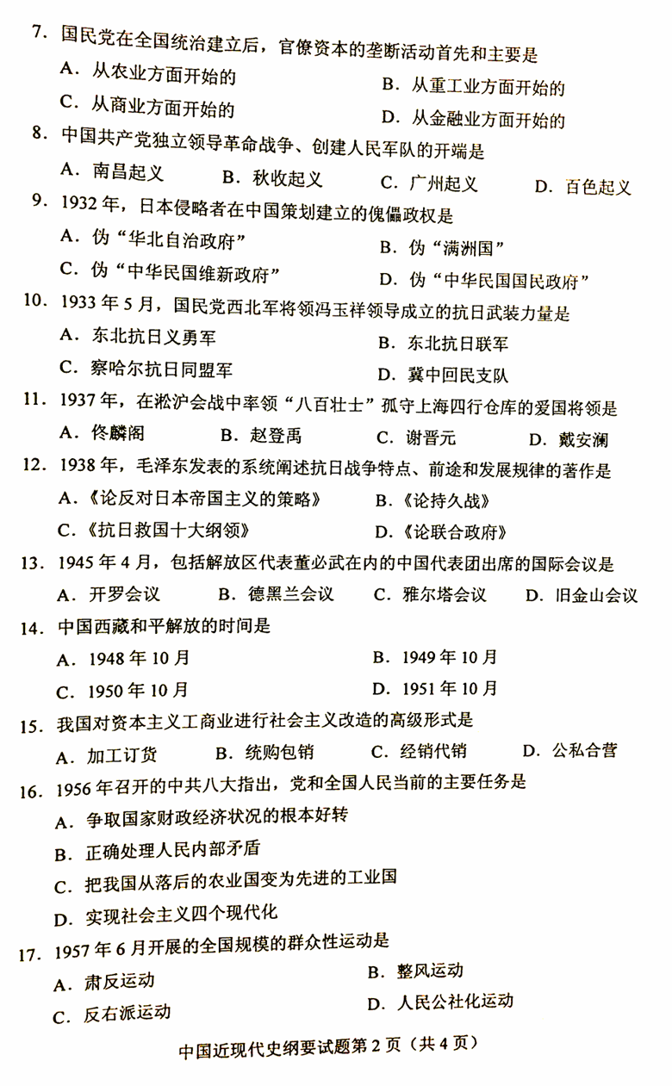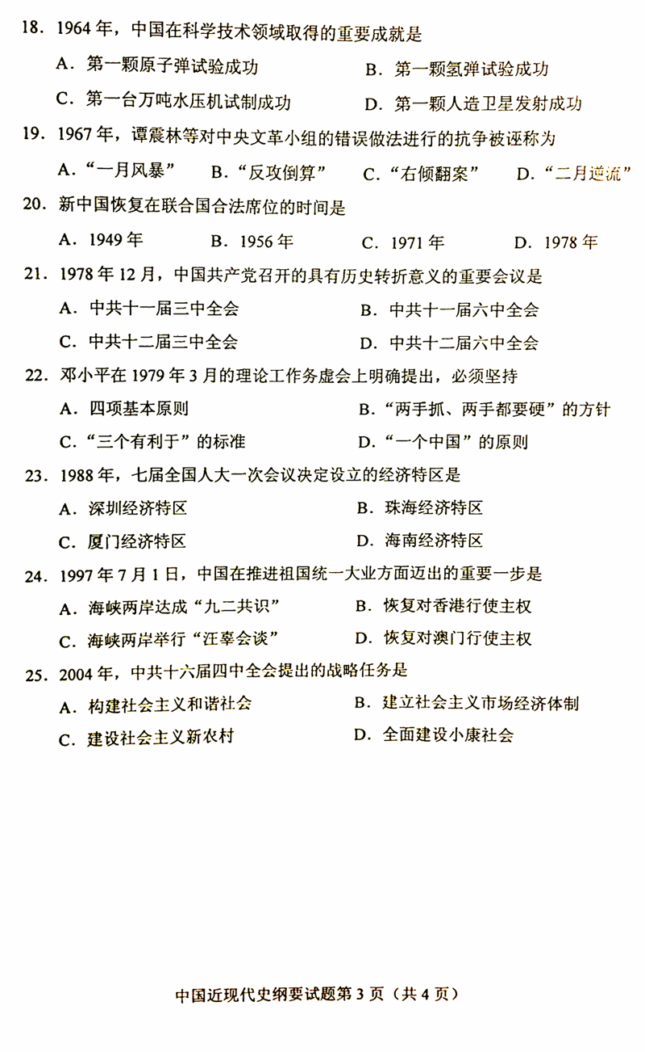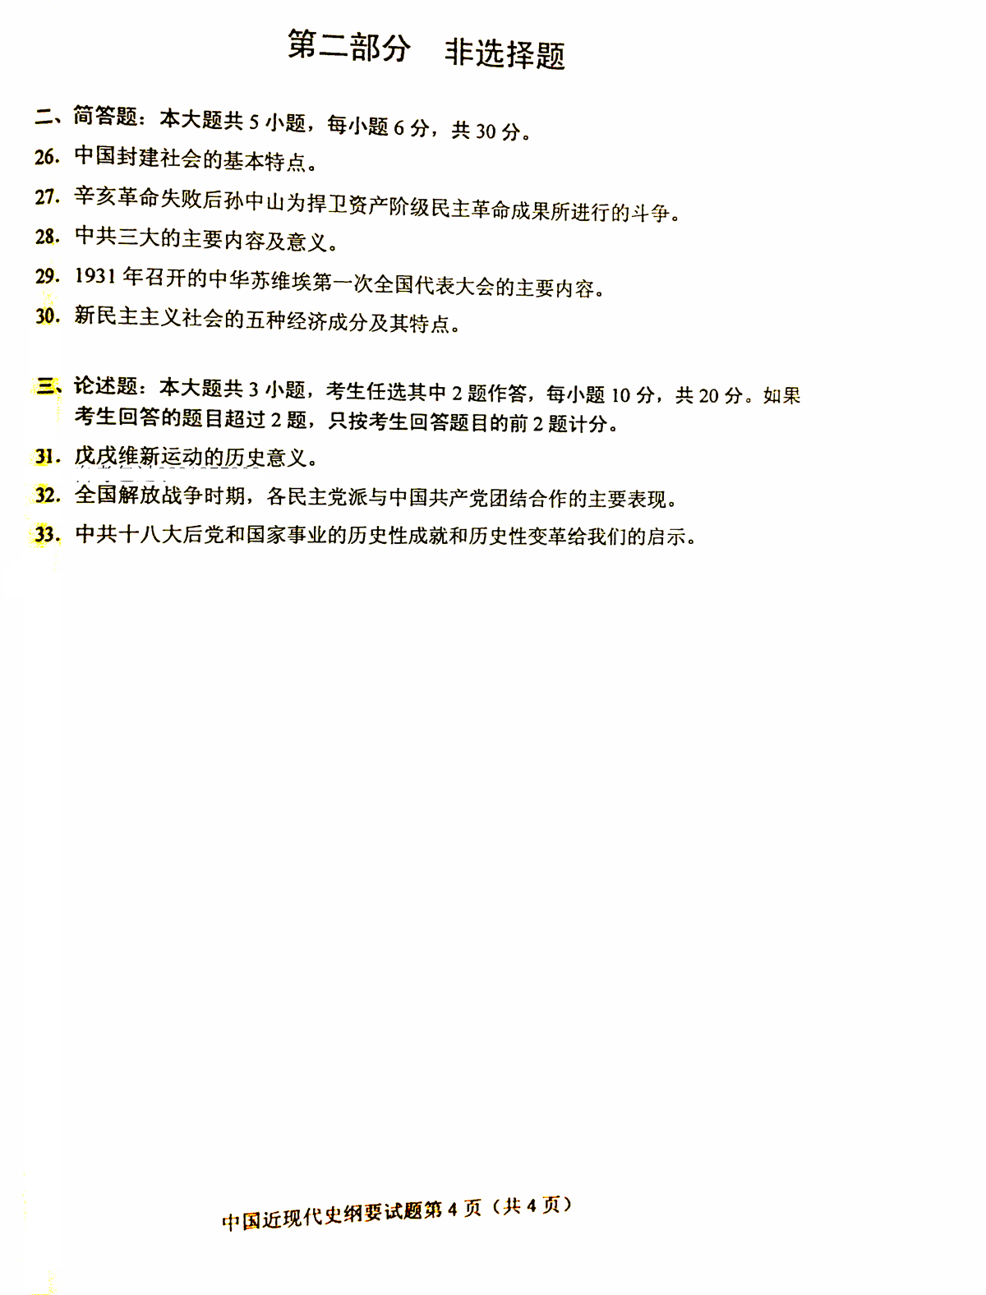

2019年4月中国近现代史纲要答案
一、单选
1~5：ABCBC
(A地主阶级和农民阶级 B军事侵略 C黄花岗起义 B四川 C巴黎和会)
6~10：BDABC
(B李大钊 D从金融业方面开始的 A南昌起义 B伪满洲国 C察哈尔抗日同盟军)
11~15：CBDDD
(C谢晋元 B论持久战 D旧金山会议 D 1951年10月(应该1951年5月) D公私合营)
16~20：
(16把我国从落后的农业国变为先进的工业国 17反右派运动 18第一颗原子弹实验成功 19二月逆流 20 1971年)
21~25：
(21十一届三中全会 22四项基本原则 23海南经济特区 24恢复对香港行使主权 25构建和谐社会)
二、简答题
26、中国封建社会的基本特点
答：在经济上:封建土地所有制占主导地位。在政治上:实习高度中央集权的封建君主专制制度。在文化上:以儒家思想为核心在社会结构上,是族权和政权相结合的封建宗法等制度。
27、辛亥革命失败后……的斗争
答：(1)“二次革命”
(2)护国战争
(3)第一次护法运动
(4)第二次护法运动
(5)组建中华革命党
(6)护国运动
28、第三次全国代表大会，会址位于广州东山恤孤院路后街31号(现恤孤院路3号)，于1923年6月12日至20日在广州召开，来自全国各地及莫斯科的代表近40人代表了全国420名党员出席大会。陈独秀主持会议并代表第二届中央执行委员会作报告。党的“三大”所确定的建立国共合作革命统一战线的策略，促进了第一次国共合作的实现，使共产党活动的政治舞台迅速扩大，加速了中国革命的步伐，为波澜壮阔的第一次大革命作了准备。
29、1931年11月7日，中华苏维埃第一次全国代表大会在江西瑞金召开.内容有：1.大会通过了《中华苏维埃共和国宪法大纲》、《中华苏维埃共和国劳动法》、《中华苏维埃共和国关于经济政策的决定》等文件，2.发表了《中华苏维埃共和国临时政府对外宣言》和《中华苏维埃第一次全国代表大会告全中国人与劳动民众》。3.大会产生了中华苏维埃共和国临时中央政府，并选出63人为中央执行委员。
30、新民主主义社会的五种经济成分：社会主义性质的国营经济、半社会主义性质的合作社经济、农民和手工业者的个体经济、私人资本主义经济和国家资本主义经济。
其中半社会主义性质的合作社经济是个体经济向社会主义集体经济过度的形式，国家资本主义经济是私人资本主义经济向社会主义国营经济过度的形式。所以，主要的经济成分是三种：国营经济、个体经济和资本主义经济。
三、论述题
31、戊戌维新变法的历史意义
答：(1)戊戌变法是资产阶级维新派面对19世纪末帝国主义阴谋瓜分中国的严重危机而发动和领导的爱国救亡运动。
(2)戊戌变法是资产阶级学习西方以改变中国落后面貌的改革运动。
(3)戊戌变法是一场思想解放运动。它猛烈地冲击了封建主义旧学，在思想领域起到了民主启蒙作用。戊戌变法是近代新文化的起点。
32、全国解放战争时期，各民主党派与中共合作的主要变现
答：(1)同共产党一起反对国民党反动派的内战，独裁政策为和平民主而共同努力。
(2)拒绝参加国民党一手包办的国民大会，反对国民党炮制的宪法。
(3)积极参加和支持共产党领导的爱国民主运动。
(4)在人民解放战争转入战略反攻并且取得节节胜利的形势下，1948年初，各民主党派都公开宣言，站在人民革命一边，同共产党一道为推翻国民党的反动统治建立新中国而共同奋斗。
(5)重庆国共谈判和政协会议期间，各民主党派作为“第三方面”，主要同共产党一起反对国民党反动派的内战、独裁政策，为和平民主而共同努力。
(6)民主党派的许多成员积极参加和支持中国共产党领导的爱国民主运动。(民盟李公朴、闻一多，杜斌丞等为此被国民党暗杀。
33、(1)必须始终坚持用党的理论创新成果武装头脑、指导实践。
(2)必须始终维护党中央和全党的核心。
(3)必须始终坚持和加强党的全面指导，这是根本所在。

